Massivrohrschelle FRSM 1 1/2\" FRSM 1 1/2\" MASSIVROHRSCHELLE
fischerwerke

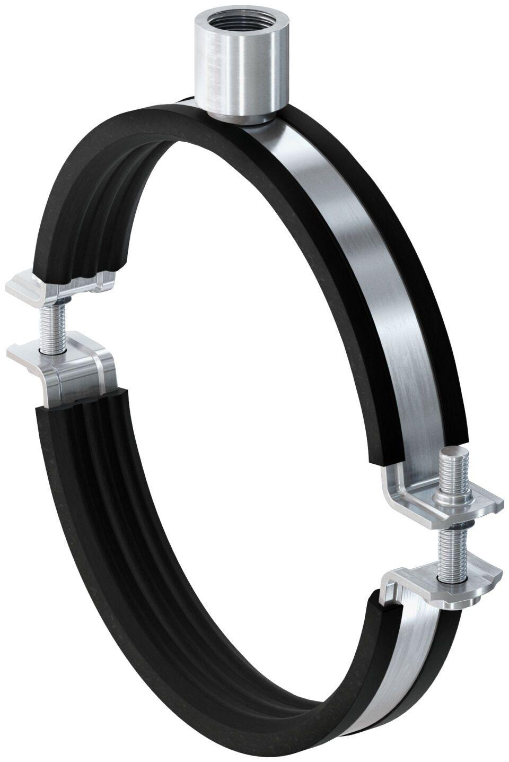Eigenschaften
GTIN:
4048962240306
HAN:
535501
Oberfläche
galvanisch verzinkt
Werkstoff
Ethylen-Propylen-Dien-Kautschuk (EPDM), Stahl
Querschnitt
kreisförmig
Durchmesser (mm)
48,00 - 54,00

